„Wir machen es wie Jesus, oder probieren es zumindest. Das tut gut.“

Vater unser – „Christlicher Sonnengruß“
Jesus das Licht – Lumen Christi

Du kannst den Sonnengruß alleine oder mit der ganzen Familie beten.
Im Hintergrund kann auch leise Meditationsmusik laufen, wenn du das möchtest. Wiederhole die Bewegungen und dein (stilles) Gebet,
so oft du willst. Körper und Geist werden dir dankbar sein.

Die beste Zeit für den Sonnengruß – für das Gebet: JEDERZEIT!

Starte mit dem Kreuzzeichen:
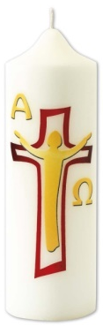

Im Namen des Vaters –
und des Sohnes –
und des Heiligen Geistes.
Amen.

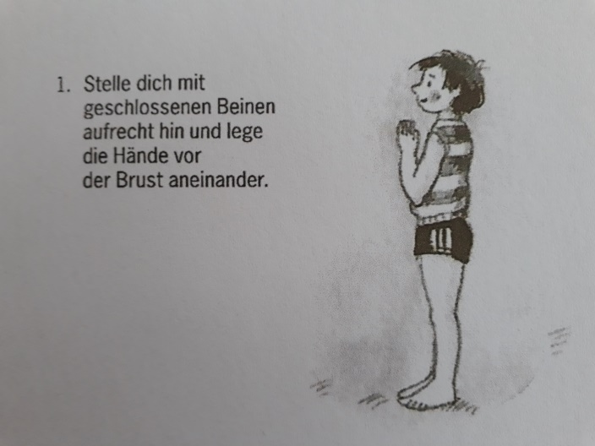
Vater unser
im Himmel –

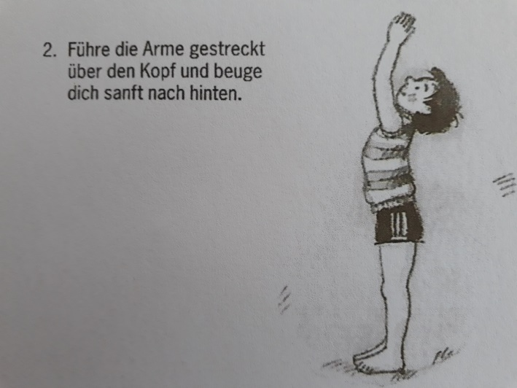

geheiligt werde
dein Name -

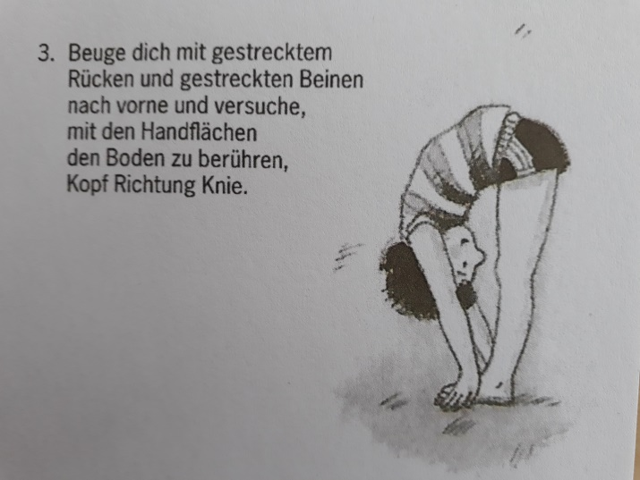

dein Reich komme –

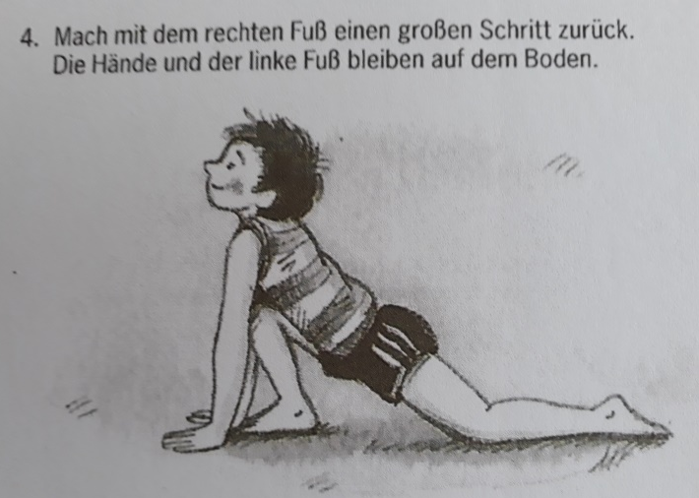

dein Wille geschehe –

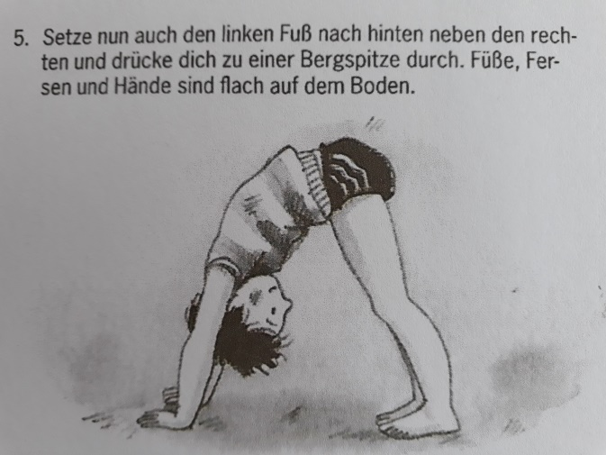
wie im Himmel –

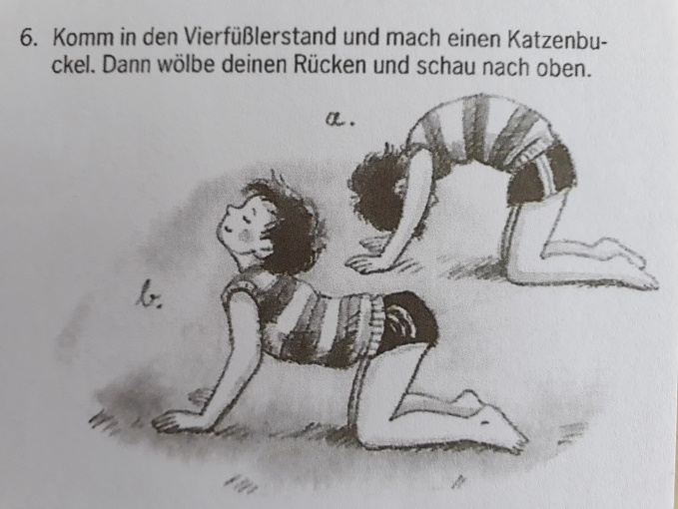

so auf Erden.

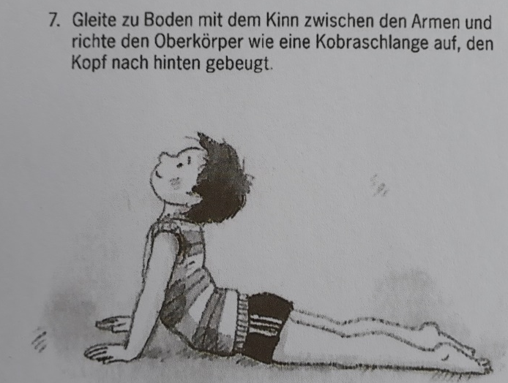

Unser tägliches Brot
gib uns heute –

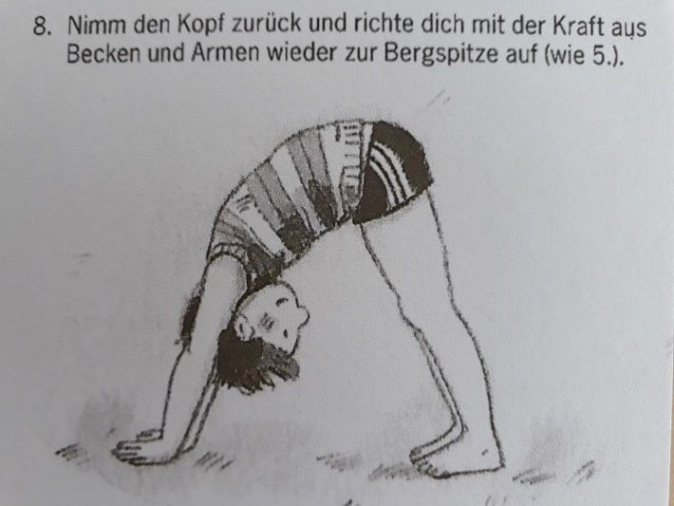

und vergib uns
unsere Schuld –

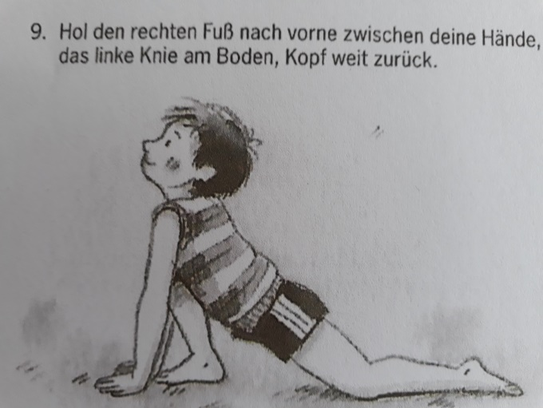
wie auch wir vergeben
unseren Schuldigern –

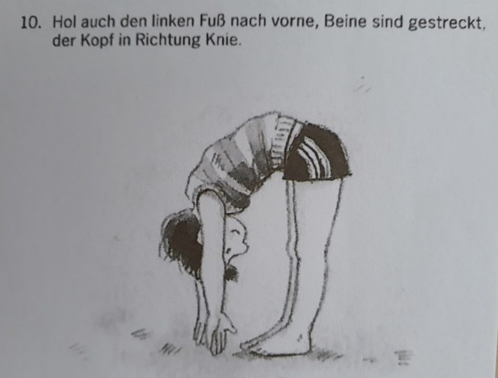

und führe uns
nicht in Versuchung –

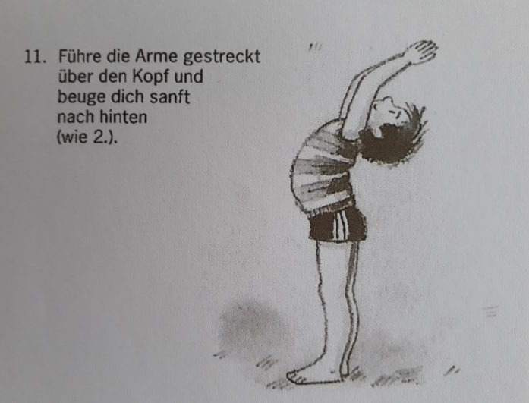

sondern erlöse uns
von dem Bösen.

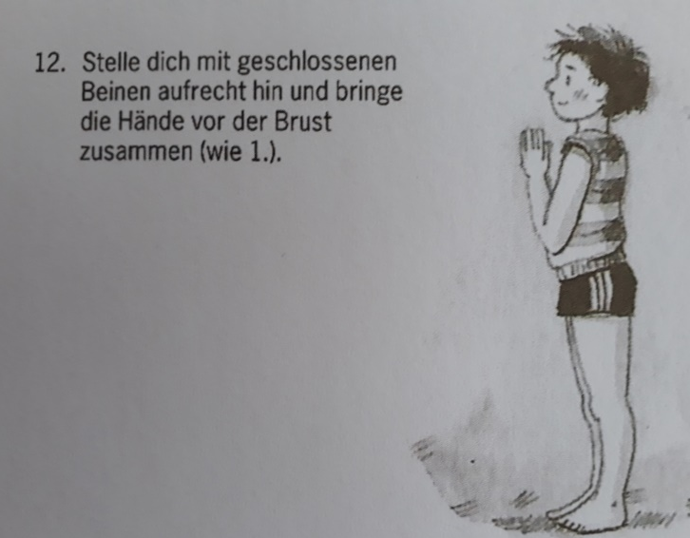

Denn dein ist das Reich
und die Kraft
und die Herrlichkeit,
in Ewigkeit.
Amen!

